Hei alle hyttenaboer og andre brukere av Trondrudmarka.

Her får du litt informasjon om Trondrudmarka velforening.

Hovedformålet med foreningen er å ivareta medlemmenes interesser i området, tilrettelegge for bruk av området og bidra til at området oppleves attraktivt. Som medlem kan du være sikker på at nær 100% av kontingenten går direkte til dette arbeidet.

Aktivitetene til velforeningen bidrar også vesentlig til at din hytte opprettholder en god verdi. Det er anslått at så mye som 20% av verdien på hyttene i området skyldes den gode infrastrukturen. God infrastruktur gjør området attraktivt.

Den helt dominerende aktiviteten er preparering av skiløyper og vedlikehold av turstier.  I tillegg til bidrag fra Nystølkroken og Sparebankstiftelsen dekkes disse kostnadene av vellets medlemmer |  | 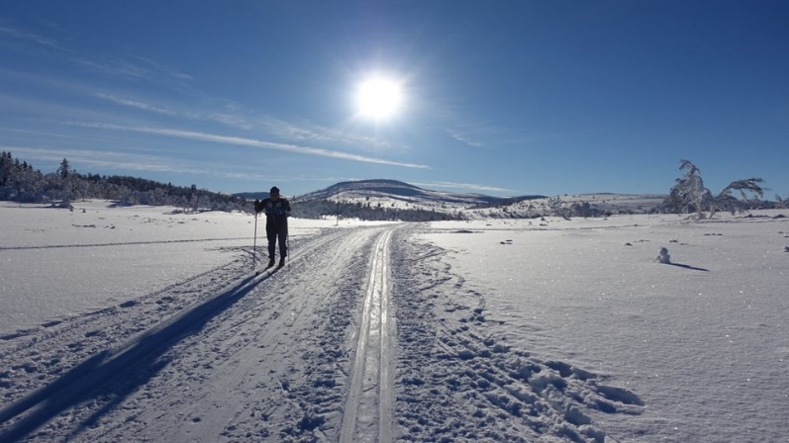  55km skiløyper med topp standard
Ca. 90% av driftsbudsjettet vårt går direkte til preparering av skiløyper samt vedlikehold av løyper og stier.

 | Vedlikehold er ikke gratis.  Her fra en tur der preparerings-maskinen plumpet gjennom isen på en myr. |  | 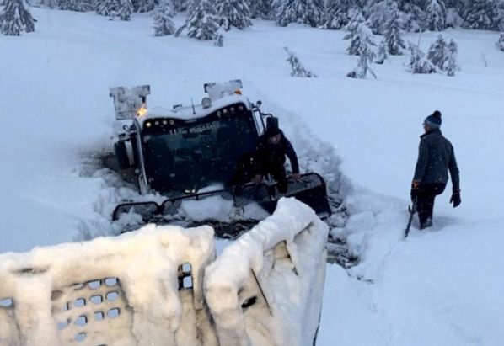

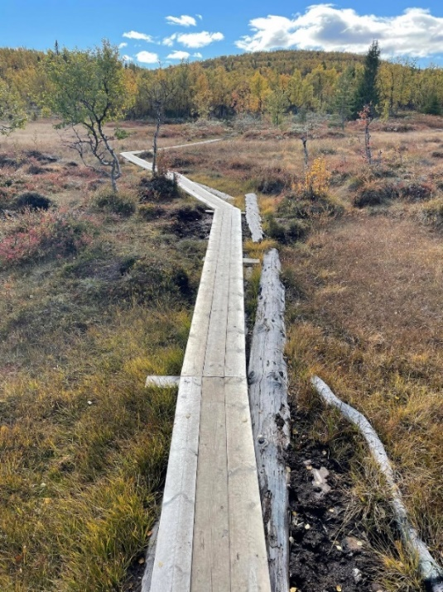 | 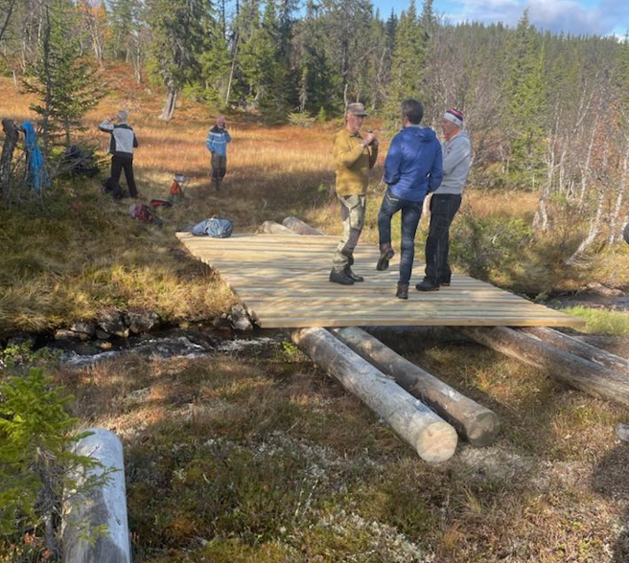

61 km turstier.
De siste tre årene har flere kilometer med klopper blitt bygd
I 2023 fikk vi på plass to bruer over bekkene i underkant av Åkrefjell

Foreningen har de siste par årene opplevd stor oppslutning. Som en direkte følge kunne foreningen i 2022 sette ned årsavgiften med hele 30%. Men slik prisutviklingen i Norge har vært gjennom 2023 har det vært nødvendig med en økning av årets kontingent til kr. 1.150.

Dette er fortsatt en relativt lav avgift. Men forutsetningen er at flest mulig fortsatt er med og betaler.

Flere av dere har allerede fått faktura sammen med vegavgiften. For øvrige medlemmer vil separat faktura sendes ut om noen få dager. Det er ett medlemskap pr. hytte.

Har du ikke mottatt faktura ber vi deg om å kontakte vår kasserer, Erik Lunde, på e-mail erik.lunde61@hotmail.com

Takk for at du bidrar som medlem og god tur!
Trondrudmarka Velforening
Rolf Marthinusen
Styreleder
Mail: trondrudmarka.velforening@gmail.com
Telefon 900 20 333

